Отдел образования Мозырского районного исполнительного комитета
ГУО «Средняя школа №15 г.Мозыря имени генерала Бородунова Е.С.»

План-конспект урока
по информатике для 11 класса по теме
«Практическая работа по обработке информации
в СУБД MS Access»

Выполнил:
Степанеев Николай Владимирович,
учитель математики и информатики,
ГУО «Средняя школа №15 г.Мозыря имени генерала Бородунова Е.С.»

Мозырь, 2019
Цели урока:
- образовательная: осуществить проверку знаний и умений учащихся по теме «Обработка информации в СУБД»; знание теоретического материала; умение создавать таблицы базы данных и осуществлять поиск данных с помощью запросов, создание отчётов;
- развивающая: развитие познавательных интересов, стремление к расширению кругозора; привитие эстетического вкуса;
- воспитательная: воспитание, аккуратности, сосредоточенности, доброжелательного отношения друг к другу; бережного отношения к школьному имуществу.
План урока:
- Организационный момент (≈2 мин)
- Проверка теоретических знаний (≈15 мин)
- Практическая работа за компьютером (≈23 мин)
- Формулировка домашнего задания. (≈2 мин)
- Подведение итогов урока. (≈3 мин)
Ход урока:
Действия учителя | Действия ученика
- Организационный момент  Приветствие учащихся, проверка отсутствующих, настройка учащихся на работу в классе. | Приветствуют учителя, дежурный отмечает отсутствующих.
- Проверка теоретических знаний  Учащимся предлагается дать письменные ответы на вопросы в тетрадях. (Приложение 1). | Письменно отвечают на вопросы.
- Практическая работа за компьютером  Предложить учащимся занять свои места за компьютером, загрузить СУБД MS Access и выполнить практическое задание на компьютере (Приложение 2). | Выполняют задания на компьютерах.
- Формулировка домашнего задания  Повторить §9-15. | Записывают домашнее задание в дневники.
- Подведение итогов урока  Подводятся итоги урока. Задаются вопросы, вызвавшие наибольшие трудности в ходе выполнения практической работы. | Отвечают на вопросы и дают дневники для выставления оценок.

ПРИЛОЖЕНИЕ 1

ВАРИАНТ 1

1. Что называют базой данных?
2. Какую базу данных называют реляционной?
3. На какие группы разделяются базы данных по способу доступа к ним? Охарактеризуйте каждую группу.
4. Что называется проектированием базы данных?
5. Что понимается под ключевым полем в таблице? Для чего применяется ключевое поле?
6. Для чего необходимо связывать таблицы?
7. Что называется запросом?
8. Для чего используется сортировка данных?
9. Для чего используются отчеты в базах данных?

ВАРИАНТ 2

1. Какую информацию может содержать база данных?
2. Что такое системы управления базами данных (СУБД)?
3. Что называют записью и полем в таблице базы данных?
4. Какие режимы используются для создания структуры таблицы?
5. Какие типы данных допускается использовать в СУБД ACCESS?
6. Какими свойствами должны обладать связываемые поля?
7. Для чего используются запросы?
8. Какой процесс называют сортировкой записей таблицы базы данных?
9. Что называют отчетом в базе данных?

ПРИЛОЖЕНИЕ 2

1.Создайте однотабличную базу данных «Яблоки».
Яблоки
Сотр яблок | Вес плода (г) | Период созревания
Антоновка | 150 | сентябрь
Банановый | 120 | октябрь
Белый налив | 100 | июль
Малиновый | 120 | сентябрь
Мантэт | 130 | август
Минский | 200 | октябрь
Ранний сладкий | 80 | август
Старк Эрлист | 90 | август
Штрифель | 120 | сентябрь

2. Создайте базу данных, содержащую три таблицы «Клиенты», «Диски», «Выдача дисков». Фрагменты таблиц могут быть следующие.
Выдача дисков
Код выдачи | Код клиента | Код диска | Дата выдачи | Отметка о возврате
1 | 4 | 5 | 19.02.2007 | Да
2 | 5 | 6 | 20.02.2007 | Да
3 | 3 | 5 | 21.02.2007 | Да
4 | 2 | 1 | 24.02.2007 | Да
5 | 5 | 5 | 13.03.2007 | Нет
6 | 1 | 2 | 15.03.2007 | Нет
7 | 1 | 6 | 24.04.2007 | Нет
8 | 1 | 3 | 12.06.2007 | Нет

Диски
Код диска | Название диска | Тип диска | Стоимость диска
1 | Комплект словарей | CD-R | 15 000,00р.
2 | Текстовые редакторы | CD-R | 10 000,00р.
3 | Пираты моря | DVD | 18 000,00р.
4 | Валерий Меладзе | DVD | 7 000,00р.
5 | Группа Серебро | DVD | 6 000,00р.
6 | Дима Билан | DVD | 9 000,00р.

Клиенты
КодКлиента | Фамилия | Имя | Адрес | Телефон | Электронная почта
1 | Сидоров | Вася | ул. Плеханова, д. 20 | 2954321 | Sidor@tut.by
2 | Симончик | Валя | ул. Васнецова, д.3, кв.89 | 2961736 | sim@mail.ru
3 | Титов | Алексей | ул. Жилуновича, д.6 | 2474331 | Titov@tut.by
4 | Смирнов | Александр | ул. Ванеева, д.6, кв. 5 | 2912345 | mal@tut.by
5 | Иванов | Павел | ул. Кошевого, д.13, кв.5 | 2916754 | Pivan@mail.ru

3. База данных «Библиотека дисков» установите связи c таблицами «Клиенты», «Выдача дисков», «Диски»
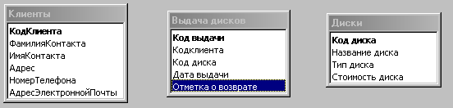

4. Откройте таблицу «Страны» базы данных «Страны», и выполните сортировку записей в этой таблице.

а) расположите записи, в которых Страны размещены в алфавитном порядке;

б) расположите записи в таблице в порядке возрастания численности населения (поле Население);

в) упорядочьте записи в таблице в порядке убывания площадей стран (поле Площадь).

5. Создайте базу данных «Реки Беларуси», фрагмент таблицы которой следующий:

а) упорядочьте записи в таблице в порядке возрастания общей длины реки (поле Длина реки, км);

б) расположите записи в таблице в порядке убывания густоты речной сети в пределах Беларуси (поле Речная сеть, км/кв. км).
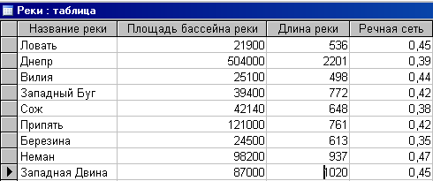

- Откройте таблицу «Страны» базы данных «Страны», и создайте отчет в программе Access с помощью Мастера или Конструктора.
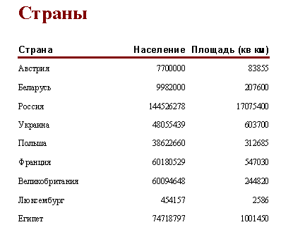
7. Откройте базу данных «Успеваемость» (файл MARK.mdb) с таблицами «Учитель, «Ученик», «Дисциплина», «Экзамены». Подготовьте отчет в программе Access, фрагмент которого представлен на рисунке.

